Актаныш муниципаль районы Чуракай төп гомуми белем бирү мәктәбенең 2019-2020 нче уку елында Бөек Җиңүнең 75 еллыгы, Актанышның 310 еллыгы, Туган тел айлыгы кысаларында башкарылган эшләренә отчет

5 нче февраль көнне Чуракай мәдәният йортында Бөек Җиңүнең 75 еллыгы, ТАССР ның 100, Актанышның 310 еллыгына багышланган укучыларыбыз көче белән әзерләнгән зур концерт булды. Ата-аналар, килгән тамашачылар бик канәгать калдылар, озак итеп алкышларга күмделәр.

5 февраля в Чуракаевском ДК состоялся концерт посвященный юбилею к 75 летию Победы Великой отечественной войны, к 100 летию ТАССР подготовленный силами учащихся нашей школы. Родители, зрители стали очень довольными, долго опладировали выступления детей.

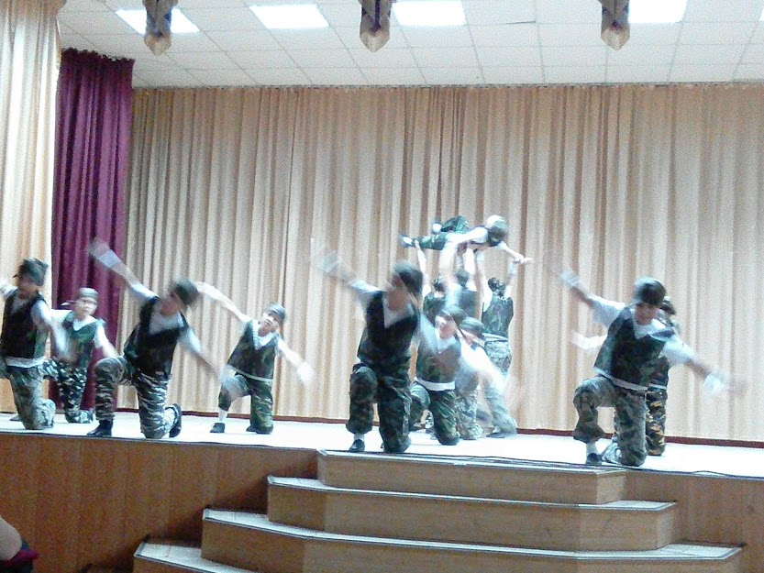

Чуракай мәктәбе китапханәсендә Бөек Җиңүнең 75 еллыгына багышланган китаплар күргәзмәсе урнаштырылды. Укучыларны китап уку белән кызыксындыру максатыннан китапханәче Фаррахова Г.М. “Җиңү эзләре буйлап” дип исемләнгән ачык чара оештырды.

В библиотеке Чуракаевской школы была организована выставка книг посвященных юбилею к 75 летию Победы Великой отечественной войны. В целях воспитания любовь к чтению книг у учащихся, библиотекарь Фаррахова Г.М. проводила мероприятие под названием «По следам Победы»
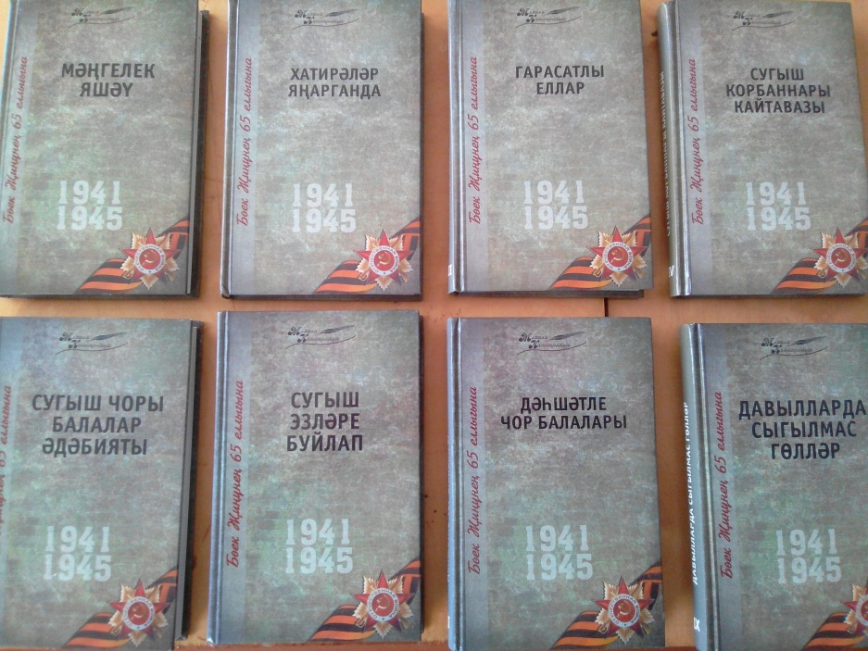

Чуракай мәктәбе китапханәсендә ТАССР оешуның 100 еллыгы, Актанышның 310 еллыгына багышланган китаплар күргәзмәсе урнаштырылды. Китапханәче Фаррахова Г.М. “Туган ягым-Татарстан” дип исемләнгән ачык чара оештырды. Укучылар аның сорауларына җавап бирделәр, белемнәрен сынадылар.

В библиотеке Чуракаевской школы была организована выставка книг посвященных юбилею к 100 летию создания ТАССР, к 310 летию Актаныша. Библиотекарь Фаррахова Г.М. проводила мероприятие под названием «Родной мой край- Татарстан». Учащиеся отвечали на вопросы.

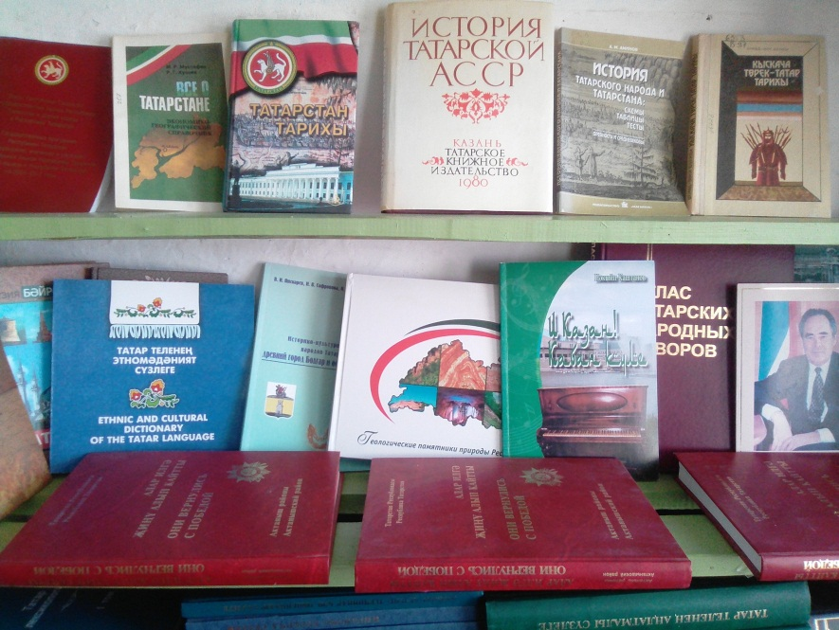

Чуракай мәктәбе китапханәсендә ТАССРның 100, Актанышның 310 еллыгына багышланган фотокүргәзмә урнаштырылды. Укучылар арасында кызыклы фотоларга бәйге игълан ителде.

В библиотеке Чуракаевской школы была организована фото-выставка посвященная юбилею к 100 летию создания ТАССР, к 310 летию с.Актаныша. Объявлен конкурс среди учащихся на интересное фото.

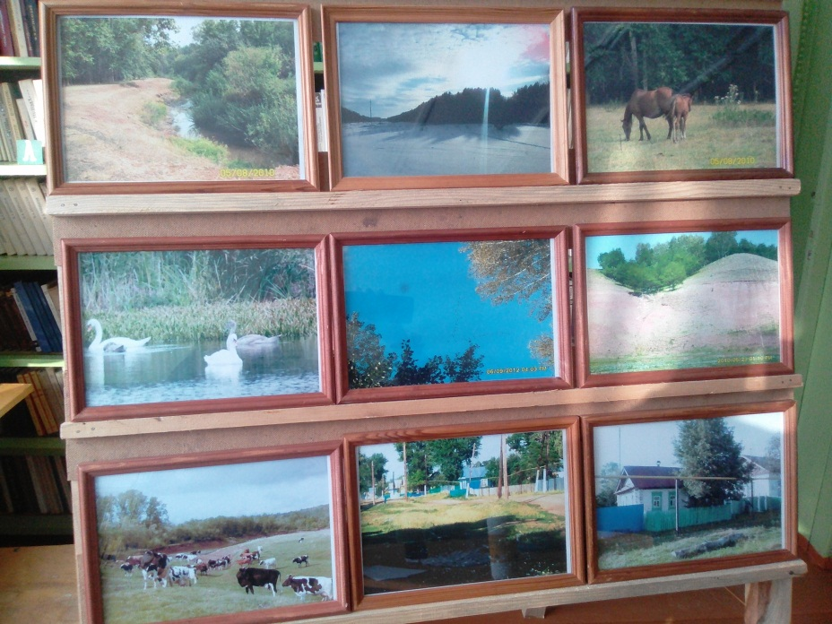

Актанышның 310 еллык юбилее кысаларында игелекле авылдашыбыз, нәкъ илле ел элек Чуракай мәктәбен тәмамлаган Вахитов Вәсим Хуҗаҗан улына стенд эшләнде, “Ватаным Татарстан” газетасына аның турында күләмле мәкалә язып җибәрелде. Киләчәктә дә Вәсим абыйга эшендә зур уңышлар телибез!

В рамках юбилея к 100 летию создания ТАССР, к 100 летию Актаныша был оформлен стенд “Гордость села” посвященный нашему выпускнику школы, благородному односельчанину Вахитову Васиму Зузаяновичу. Так же отправили статью на газету “Ватаным Татарстан”. Ему желаем Успехов в будущем!
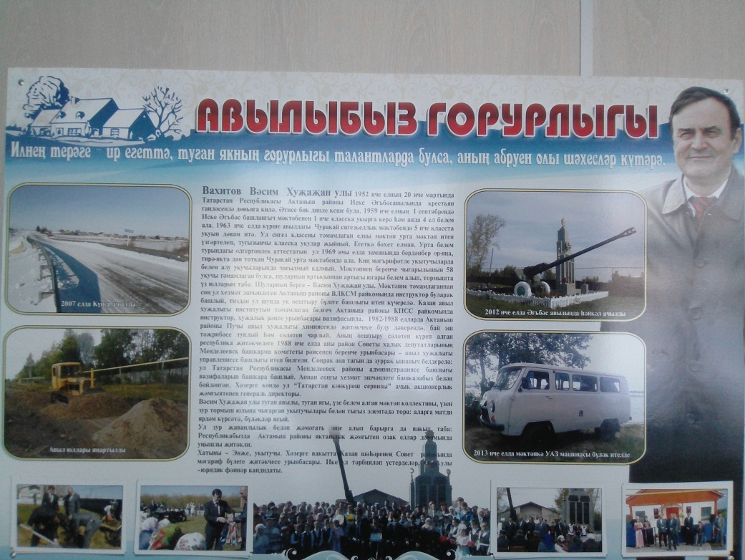

Февраль аенда укучылар һәм укытучылар арасында Актанышның 310 еллык юбилее кысаларында фәнни-гамәли конференция үткәрүгә старт бирелде. Кечкенә сыйныфлар үзләре язган иҗат эшләре белән дә катнаша алалар.

В феврале текущего года в рамках юбилея к 100 летию создания ТАССР, к 100 летию Актаныша дан старт научно-практической конференции среди учителей и учащихся нашей школы. Младшие школьники могут участвовать так же со своими творческими работами.

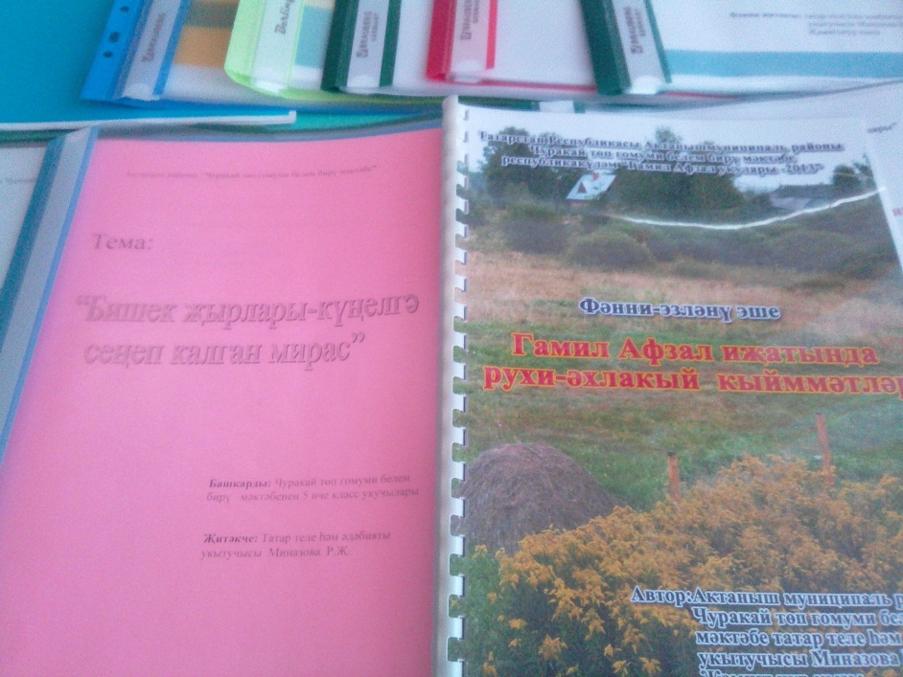

Мәктәбебез укучылары арасында ТАССРның 100, Актанышның 310 еллык юбилеена багышланган “Туган өй җылысы” дип исемләнгән кул эшләре күргәзмәсе урнаштырылды. Килгән ата-аналар, укытучылар балаларның эшенә соклануларын яшермиләр.

В рамках юбилея к 100 летию создания ТАССР, к 100 летию Актаныша организована выставка рукоделии учащихся под названием “Тепло родного дома”. Видевшие своими глазами гости и родители не скрывают свои восхищения.
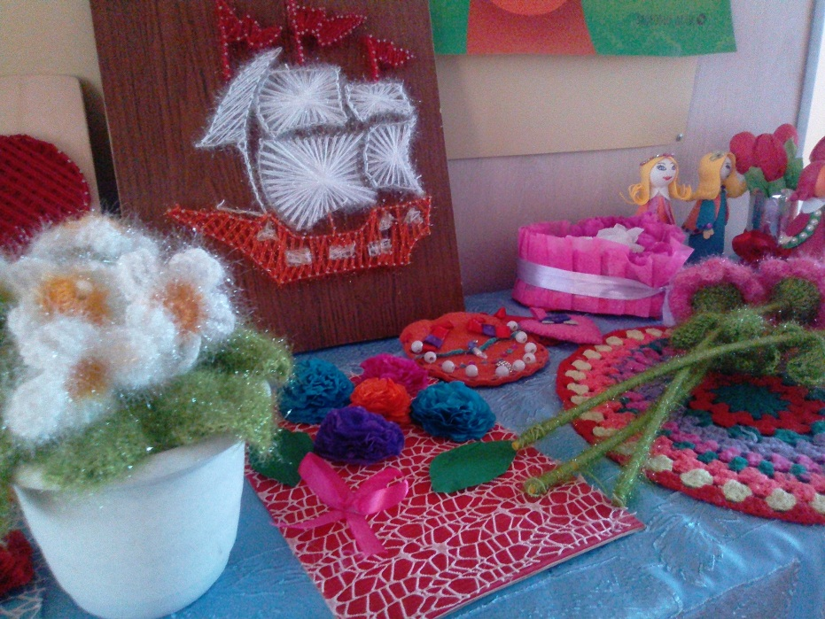

Мәктәбебез укучылары аралашу сәгатьләрендә Актанышның 310 еллык юбилеена багышлап проект эшләре башкаралар, үз эшләрен яклыйлар. Андагы кызыклы табышмакларга җаваплар эзлиләр, кроссвордларын чишәләр.

Ученики на уроках разрабатывают и защищают свои проектные работы, посвящая к 100 летию создания ТАССР, к 100 летию Актаныша. Ищут ответы к загадкам, решают кроссворды.

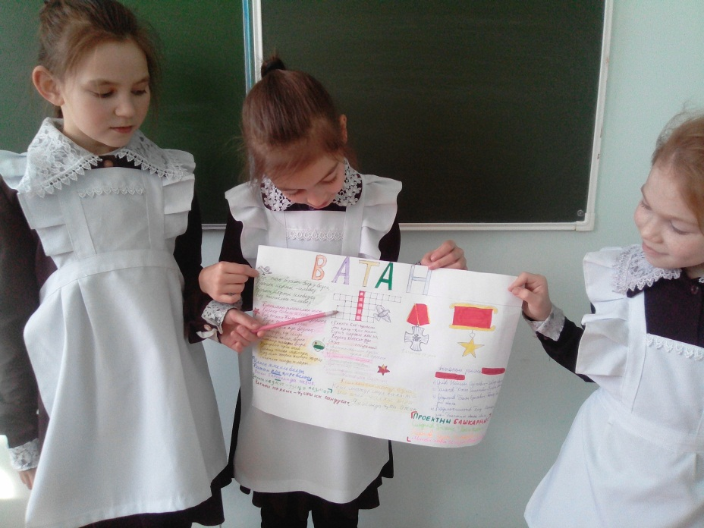

Чуракай мәктәбенең 5 класс укучылары Бөек Җиңүнең 75 еллыгына багышланган проект эшләре конкурсында катнашып, үз эшләрен яклап, җиңү яуладылар. Җитәкчеләре Миназова Р.Җ. Районда үтәсе ярышларда да аларга уңышлар телибез.

Ученики 5 класса стали победителями защищав свои проектные работы, в рамках юбилея к 75 летию Победы Великой отечественной войны. Руководитель Миназова Р.З.

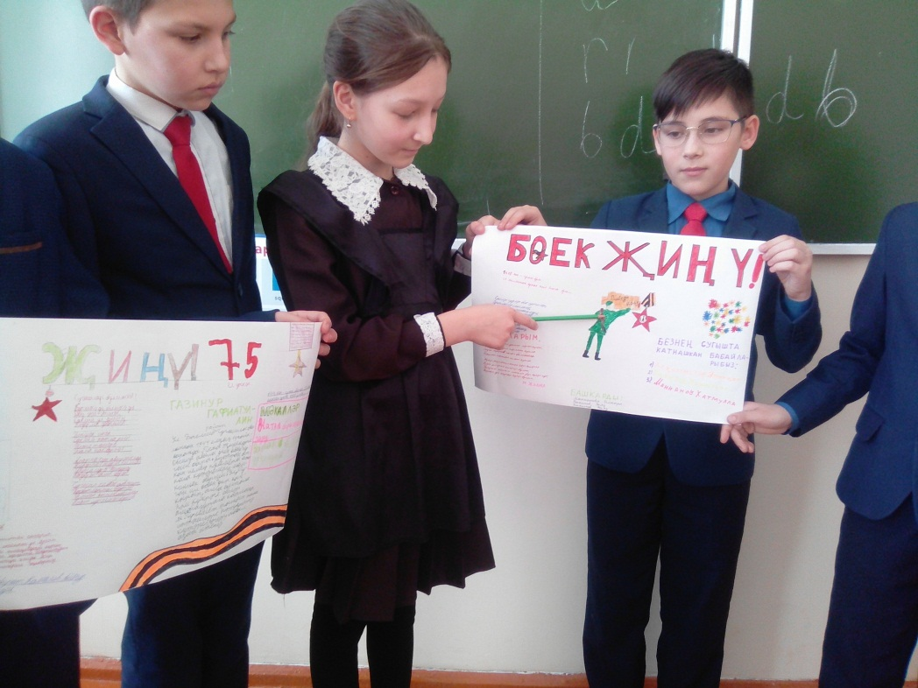

Чуракай мәктәбе укучылары арасында Бөек Җиңүнең 75 еллыгына багышлап, рәсем конкурсы игълан ителде. Эшләр ай дәвамында кабул ителеп, нәтиҗәләргә йомгак ясалыр дип планлаштырыла.

Среди учащихся нашей школы в рамках юбилея к 75 летию Победы Великой отечественной войны объявлен конкурс рисунков. По итогам конкурса в конце месяца планируется наградить победителей.
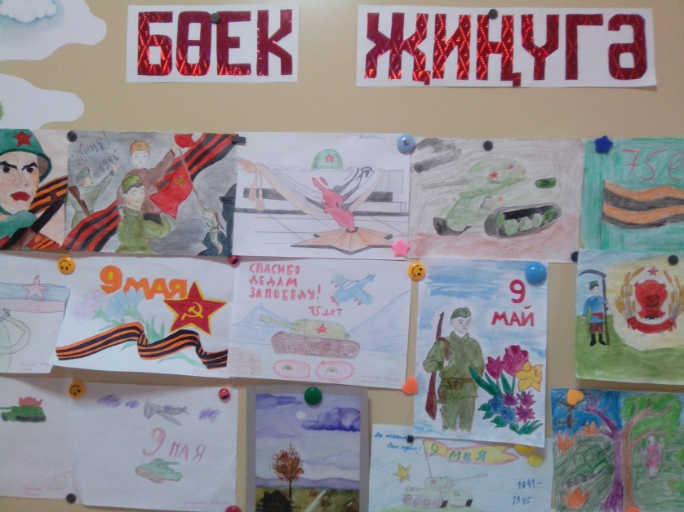

Чуракай мәктәбендә Бөек Җиңүнең 75 еллыгына багышлап, мәктәп коридорында почмак булдырылды. Анда сугыш чорын гәүдәләндергән җиһазлар: пуля, солдат хатлары, орден һ.б. урын алган. Укучыларда мондый төр күргәзмә зур кызыксыну уята.
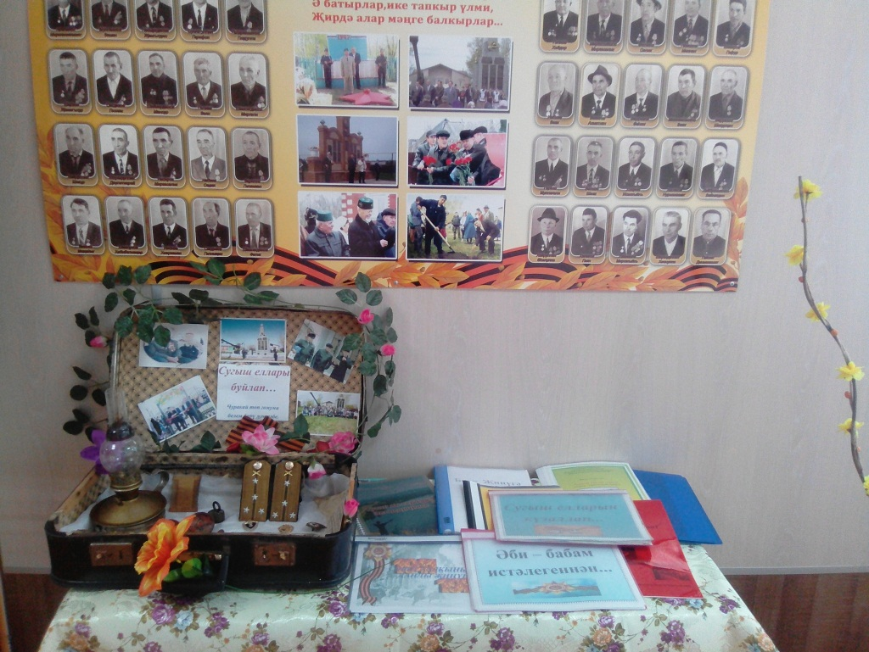

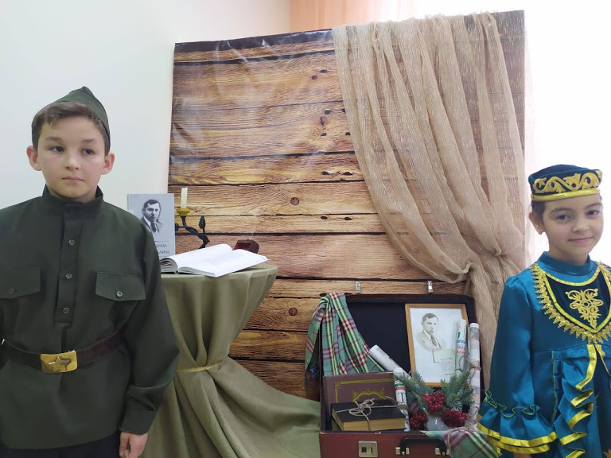

Мәктәп музеенда Бөек Җиңүнең 75 еллык юбилеена багышлап, ачык чаралар, экскурсияләр үткәрелә башлады. Барлык класс укучылары да ай дәвамында музейда булып, үзләренең сорауларын музей җитәкчесе Насртдинова Ф.М.га бирә алалар.

В школьном музее проводятся экскурсии, открытые мероприятия, в рамках юбилея к 75 летию Победы Великой отечественной войны. Посещая данное мероприятие учащиеся могут задавать заинтересовавшие себя вопросы руководителю музея Насртдиновой Ф.М.
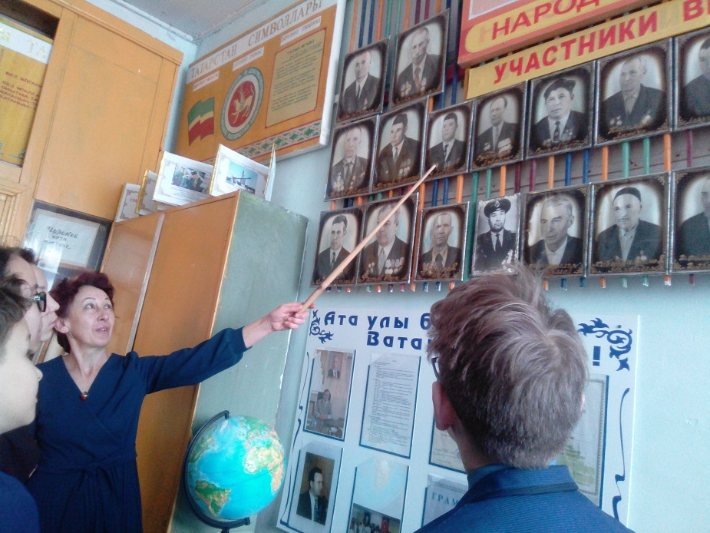
Шулай ук музейда ТАССР оешуның 100, Актанышның 310 еллык юбилеена багышлап, ачык чаралар, экскурсияләр үткәрелә. “Үткәне булмаганның киләчәге юк” дигән шигарь астында музей җитәкчесе Насртдинова Ф.М. укучыларга туган ягыбыз, аның хөрмәтле кешеләре, әби-бабаларыбызның яшәеше турында сөйли.

В школьном музее проводятся экскурсии, открытые мероприятия, в рамках юбилея к 100 летию ТАССР, к 310 летию с.Актаныша. Руководитель музея Насртдинова Ф.М. рассказывает учащимся о благородных, уважаемых односельчан, о житействе наших прадедов, прабабушек.

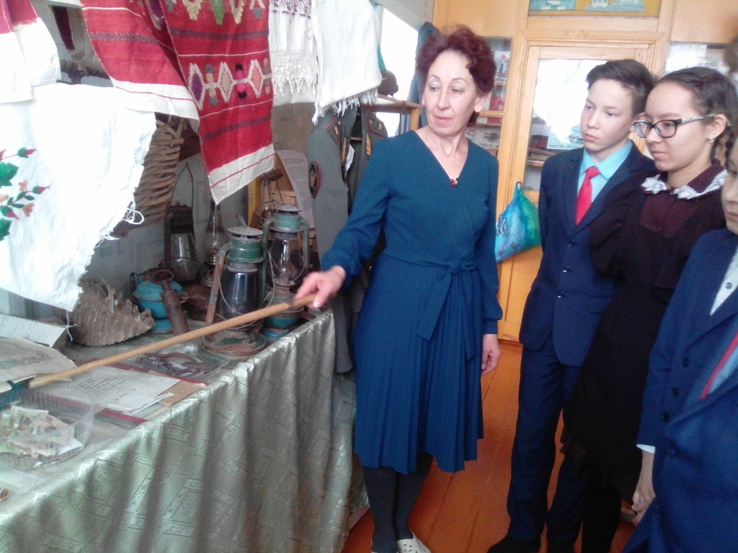

Мәктәбебездә Бөек Җиңүнең 75 еллык юбилеена багышлап, укучылар арасында теннис ярышы үткәрелде. Бүләкләү атна ахырына йомгак ясап, шимбә линейкасына билгеләнде.

В рамках юбилея к 75 летию Победы Великой отечественной войны проводился соревнование по теннису среди учеников нашей школы. Учащихся-победителей планируем вознаградить в итоговой линейке.

Мәктәбебездә Бөек Җиңүнең 75 еллык юбилеена багышлап, укучылар арасында пневматик мылтыктан ату ярышы уздырылды. Бүләкләү атна ахырына йомгак ясап, шимбә линейкасына билгеләнде.
1 урын- Вахитов Гаяз, 7 класс, Салахова Тансылу, 3 класс
2 урын- Ситдиков Денис, 5 класс
3 урын- Вахитов Фаяз, 5 класс

В рамках юбилея к 75 летию Победы Великой отечественной войны проводился соревнование по стрельбе из пневматической винтовки среди учеников нашей школы. Учащихся-победителей планируем вознаградить в итоговой линейке.
1 место- Вахитов Гаяз, 7 класс, Салахова Тансылу, 3 класс
2 место- Ситдиков Денис, 5 класс
3 место- Вахитов Фаяз, 5 класс

Мәктәбебезнең 2 класс укучысы Мингазова Ралия һәм 3 класс укучысы Салахова Таңсылу Бөек Җиңүнең 75 еллык юбилеена багышлап, Минзәлә шәһәрендә үткәрелгән Муса Җәлил конференциясендә катнашып, җиңү яулап кайттылар.
Салахова Тансылу Татарстан Республикасы мәгариф һәм фән министрлыгының 2 дәрәҗә дипломы белән, Мингазова Ралия “Иң яхшы видеоролик” номинациясендә җиңүче булды. Котлыйбыз!

В рамках юбилея к 75 летию Победы Великой отечественной войны ученики нашей школы- Салахова Таңсылу и Мингазова Ралия участвовали на конференции им. Мусы Джалиля проводившейся в г. Мензелинске. Салахова Т. заняла диплом МОиН РТ 2 степени, Мингазова Р. победила в номинации «Лучший видеоролик». Поздравляем!

Мәктәбебездә Бөек Җиңүнең 75 еллык юбилее кысаларында укучылар Калашников автоматын сүтеп җыярга өйрәнделәр. Егетләр армия сафларына әзерлеккә беренче адымнарын ясадылар.

В рамках юбилея к 75 летию Победы Великой отечественной войны ученики нашей школы научились разобрать автомат Калашникова. Парни сделали первые шаги по подготовке к Армии РФ.

Мәктәбебездә Бөек Җиңүнең 75 еллык юбилеена багышлап, укучылар арасында турникта тартылу ярышы уздырылды. Бүләкләү атна ахырына йомгак ясап, шимбә линейкасына билгеләнде.
1 урын-, Хузагалиев Данил, 8 класс
2 урын- Вахитов Гаяз, 7 класс
3 урын- Набиев Данил, 8 класс

В рамках юбилея к 75 летию Победы Великой отечественной войны проводился соревнование подниманию туловища на перекладине среди учеников нашей школы. Учащихся-победителей планируем вознаградить в итоговой линейке.
1 место-, Хузагалиев Данил, 8 класс
2 место- Вахитов Гаяз, 7 класс
3 место- Набиев Данил, 8 класс

Мәктәбебездә Бөек Җиңүнең 75 еллык юбилеена багышлап, укучы кызлар арасында гәүдәне күтәрү ярышы уздырылды. Бүләкләү атна ахырына йомгак ясап, шимбә линейкасына билгеләнде.
1 урын-, Шаехова Алина, 6 класс
2 урын- Мисбахова Илиза, 5 класс
3 урын- Насирова Рамилә, 7 класс

В рамках юбилея к 75 летию Победы Великой отечественной войны проводился соревнование подниманию туловища среди девушек нашей школы. Учащихся-победителей планируем вознаградить в итоговой линейке.
1 место-, Шаехова Алина, 6 класс
2 место- Мисбахова Илиза, 5 класс
3 место- Насирова Рамиля, 7 класс

